Escola Básica e Secundária de Vila Franca do Campo

Projeto “Nós Propomos! Cidadania, Sustentabilidade e Inovação na Educação Geográfica”

Centro Recreativo de Ponta Garça
▀ PONTA GARÇA ▀
Discentes:
- Filipe Braga n.º 8
- Hugo Brilhante n.º 11
- Hugo Pacheco n.º 12
- Jessica Oliveira n.º 14
Docente:
- Lino Bettencourt

Lisboa, 4 de maio de 2015
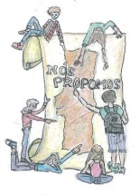
Memória descritiva
Apresentação multimédia:
http://prezi.com/uzlas3e-fzab/?utm_campaign=share&utm_medium=copy&rc=ex0share

Foi-nos proposto pelo professor da disciplina a participação no projeto “Nós Propomos”, que consistia na identificação de um problema urbano no nosso concelho, e respetiva proposta de resolução.
Realizamos uma visita de campo pelo nosso concelho com o objetivo de identificar problemas urbanos existentes.
O problema urbano que o nosso grupo identificou foi um edifício, EB/JI Prof. João de Medeiros Quental (figura 1), que se encontra subaproveitado e em degradação, localizado na freguesia de Ponta Garça (figura 2).
Identificado o problema, debatemos e analisámos possíveis soluções para a população da freguesia usufruir do edifício da melhor forma possível.
Depois de debatermos várias soluções, chegámos à conclusão que a melhor solução seria requalificar o edifício e renovar o exterior.
O edifício seria transformado/requalificado num centro recreativo, Centro Recreativo de Ponta Garça, a fim de dar apoio aos vários grupos de atividades, seniores e juvenis, existentes ou a existir em Ponta Garça.
Como possíveis soluções, decidimos reaproveitá-lo para incluir:
- uma sala de música, onde os jovens conseguissem ter aulas de piano, viola, entre outros;
- uma sala recreativa, onde os Pontagarcenses pudessem realizar atividades semanais e participar em workshops das mais variadas áreas, desde maquilhagem, fotografia, informática, artesanato, entre outros;
- salão multifunções, para realização de fitness, nesta sala pretendia colocar-se alguns materiais para a população pudesse realizar exercício físico e ter aulas;
- uma sala para exposições, onde a população conseguisse expor todos os seus trabalhos;
- uma biblioteca com acesso à internet através de wireless, onde as pessoas pudessem realizar trabalhos escolares, pesquisa, entre outros;
- salas para atividades de apoio a grupos juvenis como os UnoJovens, por exemplo. Nesta sala, este grupo teria um espaço onde poderiam realizar as suas reuniões, realizar os seus ensaios e guardar todos os seus equipamentos/materiais, de forma segura.
Na parte exterior (parte traseira) do edifício, seria construído um parque infantil, devido ao facto de não existir algo semelhante na nossa freguesia, onde os Pontagarcenses, nomeadamente as crianças, poderiam passar os seus tempos livres.
Com o intuito de perceber a opinião dos habitantes de Ponta Garça, relativamente a esse problema, comparando com as nossas soluções, inquirimos cinquenta Pontagarcenses.
Recolhida e analisada a opinião dos inquiridos, chegámos à conclusão que as nossas propostas para o problema iam claramente ao encontro da opinião dos inquiridos.
Para melhor entendimento da nossa proposta, construímos uma maquete (figura 3) e uma planta de zonamento (figura 4 e 5), com uma possível organização do espaço interior e exterior.
Posto tudo isso, achamos pertinente a criação de um logotipo para a representação do “Centro Recreativo de Ponta Garça”. O nome pelo qual nos decidimos foi “Centro Recreativo”, porque este edifício será destinado aos habitantes locais que poderão desfrutar de todas as atividades de carácter lúdico.
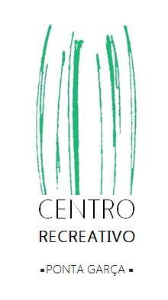
A cor definiu-se que deveria ser verde, pois é a cor que se destaca na freguesia, devido à natureza viva e às pastagens verdejantes lá existentes. Esta cor dará uma harmonia ao ambiente, trazendo consigo boas energias. Cada risco presente no logotipo significa uma atividade diferente que este espaço albergará.

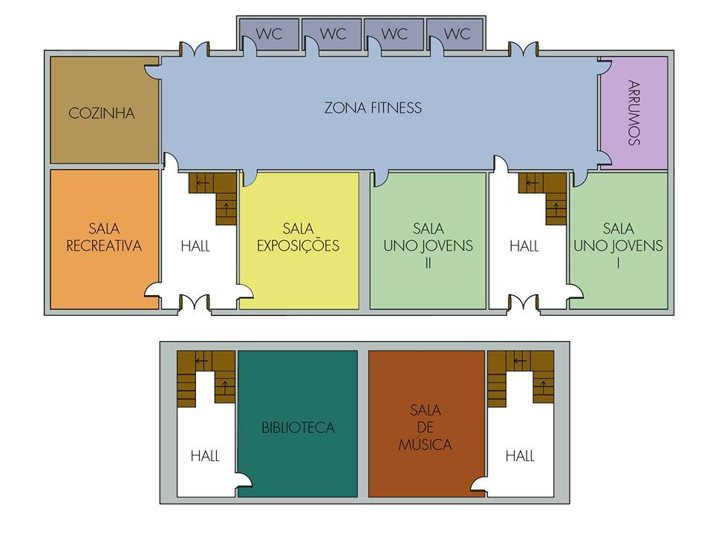
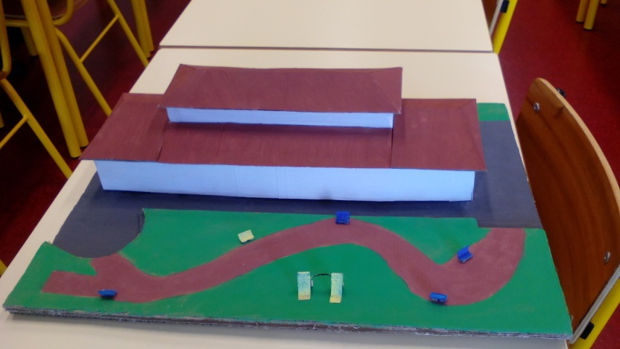
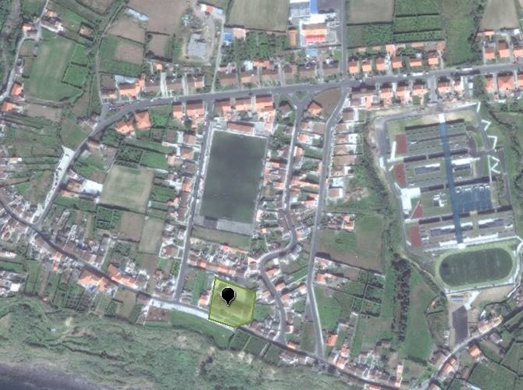
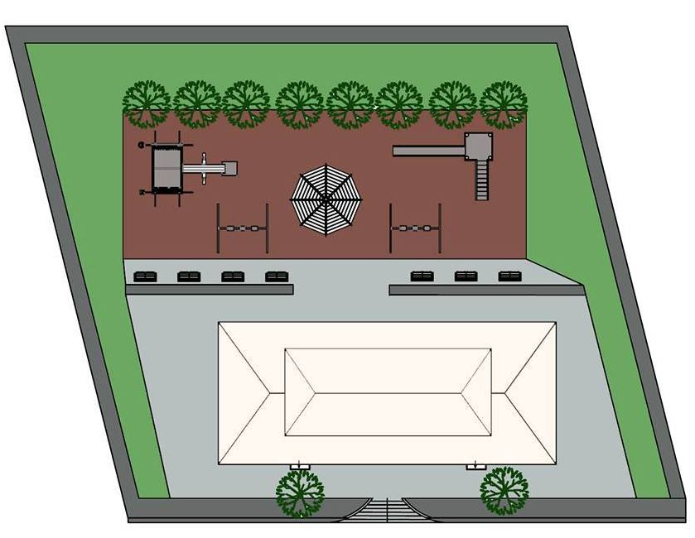
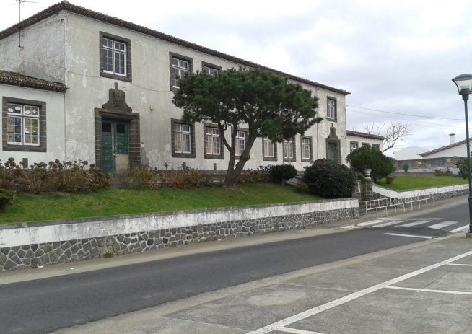
Figura 4- Planta de zonamento
Figura 2- Fotografia de satélite da localização do edifício
Figura 3- Maquete
Figura 1- EB/JI Prof. João de Medeiros Quental
Figura 5- Vista aérea do edifício

